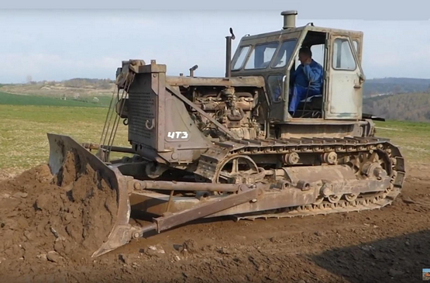
07-134 Д-492А, он же ДЗ-17, гусеничный бульдозер с поворотным отвалом объемом 6-8 м3 на базе трактора Т-100М, управление канатное от лебедки Д-269Б или Д-499Б, заглубление отвала до 1 м, рабочий вес 14.1 тн, Д-108 108 лс, до 10 км/час, завод дорожных машин г. Челябинск, с 1963 г.

К сожалению, нередкая для коллекционеров моделей дилемма: или бери что предложено со всеми его недоразумениями, или останешься без модели. Выбираю первое, во-первых, для того, чтобы хоть в таком виде иметь в коллекции модель этого типа бульдозера, а, во-вторых, чтобы представить документальные материалы по этой машине, в надежде на то, что они будут полезны грядущим моделестроителям.

Изготовитель: Челябинский ордена Ленина завод дорожных машин им. Колющенко Д. В.
Бульдозер - землеройно-транспортная строительная машина цикличного действия, предназначенная для послойного срезания и перемещения грунта на расстояние до 100 м, при возведении насыпей, дамб, плотин; засыпки рвов, ям, котлованов, траншей; планировки строительных и других площадей; штабелирования сыпучих материалов; разравнивания грунта, насыпанного транспортными средствами, экскаваторами, скреперами и другими машинами, а также для валки деревьев, корчевания пней и камней, разработки и погрузки гравийных и песчаных материалов в карьерах, подталкивания скреперов при загрузке и др.
Бульдозер состоит из следующих основных частей: отвала, толкающей рамы и оборудования для подъема и опускания отвала. Лебедки или насосы обычно приводятся в действие от вала отбора мощности трактора.
Бульдозеры обладают перед другими землеройными машинами рядом преимуществ, к числу которых относятся:
- простота конструкций, легкость управления, надежность в работе, высокая производительность;
- большая маневренность, несложность в эксплуатации;
- транспортабельность, хорошая проходимость по любым дорогам и бездорожью;
- возможность одной машиной выполнять комплекс операций: резание грунта; перемещение грунта; разгрузку и укладку грунта в насыпи или в отвалы.
По ходовой части различают бульдозеры гусеничные и колесные. По номинальному тяговому усилию бульдозеры подразделяют в зависимости от базового трактора на классы:
гусеничные — 3,4, 5, 6, 10,15,25 и 35 тс;
на пневмоколесном ходу — 0,9; 1,4 и 5 тс.
По способу установки отвала бульдозеры делятся на неповоротные и поворотные (универсальные). Отвал неповоротного бульдозера закреплен постоянно в перпендикулярном
положении относительно продольной оси трактора и не может поворачиваться в плане.
Отвал поворотного (универсального) бульдозера имеет возможность установки отвала не только перпендикулярно направлению движения трактора, но и под углом к нему.
По роду системы управления отвалом бульдозеры подразделяются на две группы:
- с, когда подъем и опускание отвала осуществляют канатной системой, приводимой в действие лебедкой, связанной с валом отбора мощности трактора;
- с гидравлическим управлением, когда подъем и опускание отвала производят при помощи штоков гидравлических цилиндров, перемещающихся нагнетаемым под давлением маслом.
К недостаткам бульдозеров с канатно-блочным управлением следует отнести невозможность принудительного заглубления ножей отвала в грунт, что снижает эффективность применения их при работе в плотных грунтах. Бульдозеры с гидравлическим управлением этого недостатка не
имеют.

Бульдозер ДЗ-17 с поворотным отвалом и канатно-блочным управлением предназначен для срезания грунта и перемещения его на небольшие расстояния; засыпки рвов и канав; сооружения террас на косогорах, насыпей дамб и плотин; планировки орошаемых полей, дорог, трасс каналов; разработки выемок и котлованов; разравнивания грунта в отвалах; планировки дорог и очистки их от снега.
Бульдозерное оборудование смонтировано на тракторе Т-100М, вал отбора мощности которого используется для привода лебедки Д-269Б или Д-499Б. Управление лебедкой из кабины. Бульдозерное оборудование состоит из универсального привода, включающего универсальную раму с опорами, переднюю стойку с канатно-блочной системой управления, лебедку, и сменного оборудования, включающего отвал с ножами и толкателями.
Универсальный привод используют для навески рабочих органов корчевателя, кустореза и снегоочистителя.
Универсальная рама, — подковообразная, состоит из двух изогнутых брусьев коробчатого сечения. К переднему торцу брусьев приварена сферическая головка, соединяющая раму с отвалом.
Отвал в верхней части изогнут по цилиндру, в нижней, подножевой части — плоский. Отвал имеет боковины с проушинами для присоединения толкателей, которые служат для крепления его к раме.
Техническая характеристика, 1969 г.
Тип: навесное оборудование
Базовая машина: трактор Т-100М
Отвал:
ширина, мм 3940
наибольший подъем над опорной поверхностью гусениц, мм 1100
наибольшее заглубление ниже опорной поверхности гусениц, мм 1000
угол установки в плане, град. 90 и 63
угол резания, град 50—63
угол поперечного наклона (в обе стороны), град . 5
Лебедка: тип - фрикционная, однобарабанная, диаметр каната, мм 12.
Габаритные размеры бульдозера с трактором и лебедкой, мм: при угле установки отвала в плане, град 90 63
длина 5500 6300
ширина 3940 3600
высота (по трактору) 3050
Производительность за час чистой работы при разработке грунтов I—II категорий с перемещением грунта на расстояние до 100 м, м3 50-60;
Скорости движения, км/ч:
рабочие 2,36-3,78
транспортные 6,45-10,15
задним ходом 2,79-7,61
Угол въезда, град 25
Обслуживающий персонал (тракторист) 1
Вес, кг:
бульдозерного оборудования 2200
с трактором и лебедкой 14000
Отпускная цена, руб. 5850.

